Požadavek na změnu (RfC) – Z26935

a – věcné zadání

Základní informace
ID ShP MZe: |  | ID PK MZe: | 501

Název změny: | EAGRIAPP:Komplexní pozemkové úpravy – přizpůsobení se implementaci pseudoanonymizovaných údajů z KN
Datum předložení požadavku: |  | 30.7.2019 | Požadované datum nasazení: | 15.9.2019

Kategorie změny: | Normální ☐ Urgentní ☒ | Priorita: | Vysoká ☒ Střední ☐ Nízká ☐

Oblast: | Aplikace ☒ | Zkratka: | EAGRI-APP | Verze: | 1.0
 |  | Typ požadavku: | Legislativní ☒ Zlepšení ☐ Reklamace ☐ Bezpečnost ☐
 | Infrastruktura ☐ | Typ požadavku: | Nová komponenta ☐ Upgrade ☒ Bezpečnost ☐ Zlepšení ☐ Obnova ☐

Role | Jméno | Organizace /útvar | Telefon | E-mail
Žadatel: | Dagmar Maňasová | SPÚ
Metodický / věcný garant: | Jaroslava Doubravová | SPÚ
Change koordinátor: | Ondřej Růžička | MZe/11151 | 22181 3023 | Ondrej.Ruzicka@mze.cz
Poskytovatel / dodavatel: | xxx | O₂ITS | xxx | xxx

Smlouva č.: | S2019-0043; DMS 391-2019-11150 | KL: | KL HR-001

Stručný popis požadavku

Popis požadavku
Předmětem požadavku je změna práce s daty KN v aplikaci Komplexní pozemkové úpravy (PU), po zavedení pseudoanonymizovaných údajů v datech KN od CUZK.

PZ popisuje následující dílčí kroky nutné k realizaci požadovaných změn:
- Úprava GUI aplikace KÚ a zohlednění chybějících osobních údajů ve VFK exportech, které jsou importovány na měsíční bázi do DB LPIS.
- Vytvoření klienta pro novou webovou službu ctiOS a její implementace na BUS. Tato služba bude poskytovat osobní údaje k jednotlivým pseudoanonymizovaným hodnotám ve VFK exportu.
- Zavedení interního logování volání služby ctiOS v DB eagriapp.
- Změna textace IČO za IČO v aplikaci, kdy zkratka IČ není správná.

Odůvodnění požadované změny (legislativní změny, přínosy)
Dne 25. května 2018 nabylo účinnosti nařízení Evropského parlamentu a Rady, č. 2016/6791, tzv. obecné nařízení o ochraně osobních údajů (dále jen GDPR). Toto nařízení upravuje ochranu osobních údajů a je přímo použitelné ve všech členských státech EU. Dosavadní způsob importu dat KN nebyl v souladu s GDPR a CUZK zavádí nový mechanismus zpracování dat z KN.

Rizika nerealizace
V případě neprovedení úprav nebudou v PU dostupná aktuální data KN. ČUZK z důvodu účinnosti nařízení GDPR změní způsob poskytování dat a MZE již nebude data poskytovat v dosavadní struktuře a obsahu.

Podrobný popis požadavku

Popis současného stavu
V současnosti systém PU pracuje přes dblink s daty KN uložených v DB LPIS. Vyhledávání je možné i přes osobní údaje, které jsou ve VFK souborech v současné době obsaženy.
Data z KN parcel jsou používány v PU v rámci zadávání žádostí o realizaci KPÚ. Cílem aplikace je sledovat podíl žádostí o KPÚ v daném katastru. Data vlastnictví jsou načítána online z LPIS DB view a díky anonymizaci dat v LPIS nejsou data nyní k dispozici. Zůstalo k dispozici pouze IČO a namísto osobních údajů je k dispozici bezejmenný identifikátor.

Popis cílového stavu
Aplikace musí nově volat službu ctiOS pro zjištění osobních údajů vlastníků dat. Tato služba je k dispozici na Agribus a LPIS její volání již implementoval. Z hlediska eAGRIAPP tato implementace představuje:
- Vytvořit klienta služby
- Zajistit ukládání dat
- Zajistit logování volání služby ctiOS
Kromě výše uvedeného volání webové služby ctiOS je nutné zrušit vyhledávání ve vlastnictví LPIS dle RČ, jména, příjmení či obchodního jména. Toto je nově nemožné. Pracovníci SPÚ buď znají IČO subjektu a v případě subjektů bez IČO musí jinými kanály zjistit vlastněná LV v příslušném katastrálním území a do aplikace eagriAPP-KPÚ zadávat požadavky přes LV.
Součástí PZ bude konsolidace db linků mezi EAGRIAPP a LPIS přes SDB.

Úprava GUI
Vyhledávání jednotlivých parcel v KÚ bude probíhat pouze přes LV nebo číslo parcely nebo IČO. Nebude možné vyhledávat dle osobních údajů. Osobní údaje ve VFK chybí a není tedy možné vůči DB realizovat dotaz nad osobními údaji.
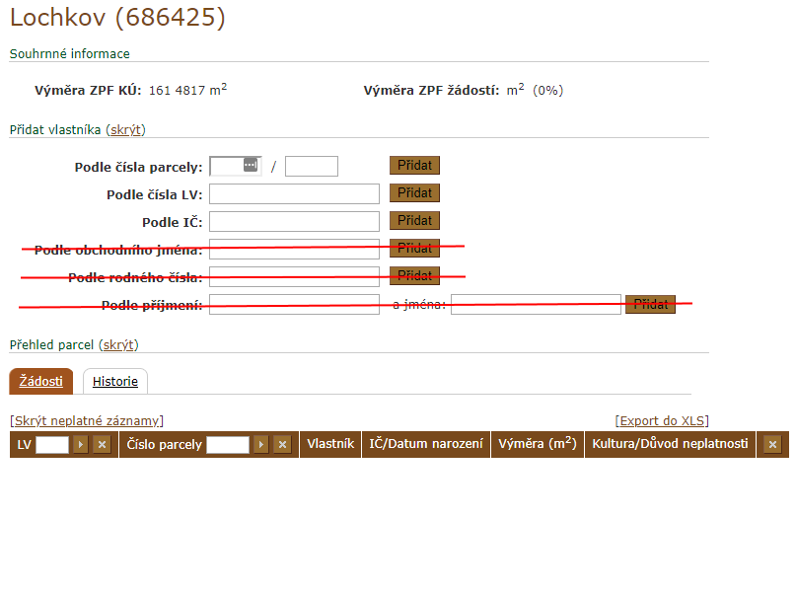

Stažení dat o vlastnících parcel
Údaje o vlastníkovi vybraných parcel pro pozemkovou úpravu se dotáhne do aplikace až pomocí webové služby ctiOS pro jednotlivé pseudoanonymizované údaje, které získá aplikace z DB LPIS.

Příkladem je vložení LV 10002 do formuláře pro KÚ Lochkov. Aplikace PU zobrazí přehled všech parcel pod LV konkrétního KU s vyplněným sloupce vlastník. Naplnění sloupce Vlastník bude realizováno, až po zpracování odpovědi služby ctiOS. Volání této služby inicializuje aplikaci PU na základě výsledků vyhledávání v odlitku dat KN v DB LPIS.

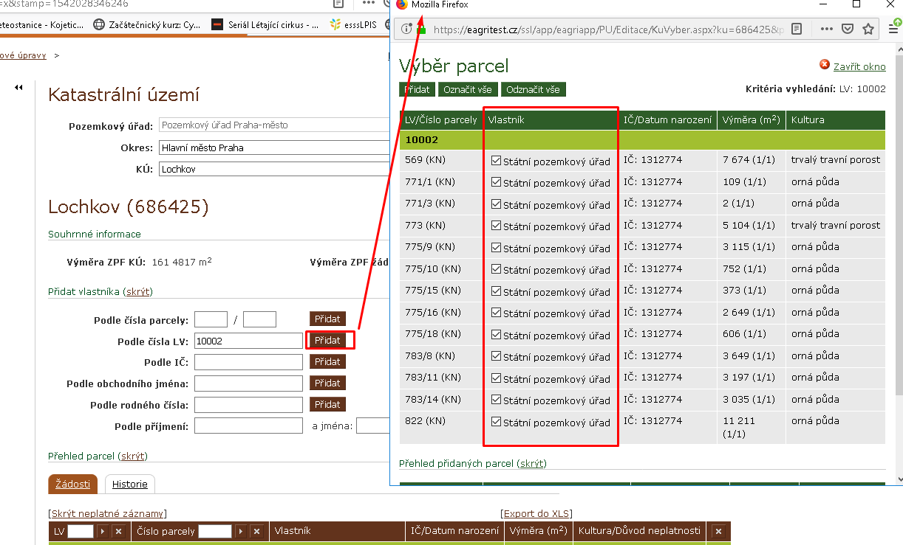

Volání služby ctiOS provede PU v okně Výběr parcel automaticky bez nutnosti interakce uživatele.
Z DB LPIS se získá pro vstupní podmínky pseudo údaj o vlastnících – např. Dvt3UIRdKyXdHjzMYj+QoG0cUE2pKCY1rwxupe5RWzjSe5YLThNe4ualXQuJM2PR6eT2xj5NglOg+2YVzmHBWGQlKE/pG6NG8Mj/2DhkV9gBnPdzSWZfTD26EG61k2/y

Pomocí tohoto údaje se zavolá služba ctiOS (na ESB jako služba CUZK_WSDP_CTIOS_28). Službu lze zavolat s max. 100 identifikátory. V odpovědi služby se vrátí údaje o Vlastníkovi. Údaj o vlastníky potom bude v GUI zobrazen.
Uživatel následně postupuje v aplikaci shodně jako dnes, kdy vybere parcely do komplexní pozemkové úpravy na určité KÚ.

Ukládání osobních údajů do DB
Získané údaje službou ctiOS budou uloženy v DB (systém není jakkoliv přístupný jiným osobám než pracovníkům SPÚ). Za tímto účelem budou vytvořeny adekvátní datové struktury pro uchovávání osobních údajů.
Současně bude umožněno v rámci příslušného k.ú. zavolat aktualizace všech vlastníků, kteří požádali o realizaci KPÚ. (nová ikona vedle ikony export do XLS)

Pokud nebudou data o vlastníkovi v DB nalezeny (viz ukázka níže pro Seznam vybraných parcel pro PÚ), tak se místo vlastníka zobrazí text ****. Stejně tak i pro sloupec IČ/Datum narození.

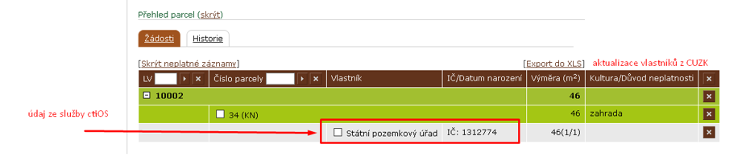

Ve volání služby ctiOS bude uveden aplikaci eAGRIAPP-KPU přidělený login pro volání WSDP služeb CUZK (konstantní) a dále login uživatele (z ldapu MZe), který tlačítko pro volání ctiOS stiskl. BUS provede doplnění hlavičky vůči WSDP o WSSsecurity a odešle volání na rozhraní CUZK.

Logování volání služby ctiOS
EAGRIPP si bude uchovávat v interním logu informace o volání služby ctiOS. V logu bude uvedeno timestamp volání služby a sso login, který volání z aplikace inicializoval.

ČUZK bude logovat všechna volání služby ctiOS a na vyžádána vlastníka osobního údaje může sdělit, že se MZe ptalo na jeho osobní údaje. MZe musí mít nástroj, jak dohledat tato volání. Právě tento log bude sloužit pro případné dohledávání konkrétního loginu, který volání vůči rozhraní CUZK inicializoval.

Ukázka volání služby ctiOS
<v2:CtiOsRequest>
<!--1 or more repetitions:-->
<v2:pOSIdent>JCwPjFIWzvmwkQd4LoMnRTAXSFQdzYbZSHSL0i+e8DMqY5Vt7Iv5faG9PcVbGzAYEjM8hjBbZNnL2l92+fZo07TgWhLXBcm4VSNU2rPRCZM=</v2:pOSIdent>
</v2:CtiOsRequest>

Odpověď:
<ns0:osList>
<ns0:os>
<ns0:pOSIdent>JCwPjFIWzvmwkQd4LoMnRTAXSFQdzYbZSHSL0i+e8DMqY5Vt7Iv5faG9PcVbGzAYEjM8hjBbZNnL2l92+fZo07TgWhLXBcm4VSNU2rPRCZM=</ns0:pOSIdent>
<ns0:osId>627994601</ns0:osId>
<ns0:osDetail>
<ns0:stavDat>0</ns0:stavDat>
<ns0:datumVzniku>2000-01-01T00:00:00</ns0:datumVzniku>
<ns0:priznakKontext>3</ns0:priznakKontext>
<ns0:rizeniIdVzniku>47053640010</ns0:rizeniIdVzniku>
<ns0:opsubType>OPO</ns0:opsubType>
<ns0:charOsType>3</ns0:charOsType>
<ns0:ico>1</ns0:ico>
<ns0:doplnekIco>1</ns0:doplnekIco>
<ns0:nazev>Česká republika</ns0:nazev>
<ns0:nazevU>CESKA REPUBLIKA</ns0:nazevU>
</ns0:osDetail>
</ns0:os>
</ns0:osList>

Dopady na IS MZe

Dopady
Dopady na agendu a aplikace. Dopadu na data. Bez dopadu na infrastrukturu a bezpečnost. Z hlediska systémové bezpečnosti musí být dodržován standard SSB 2.4., přičemž zejména logy volání WS CtiOS musí být uživatelsky racionálně dostupné.
(Pozn.: V případě předpokládaných či možných dopadů změny na agendu, aplikaci, data, infrastrukturu nebo na bezpečnost je třeba si vyžádat stanovisko relevantních specialistů, tedy věcného/metodického, provozního, bezpečnostního garanta, příp. architekta.)

Požadavky na součinnost Agribus
Implementace nových webových služeb, které pokryjí komunikaci s WSDP CUZK – viz PZ na import KN dat do LPIS – PZ č. 439.
Pro potřeby EAGRIAPP bude postačovat autorizace ke službě CUZK_WSDP_CTIOS_28.
(Pozn.: Pokud existují požadavky na součinnost Agribus, uveďte specifikaci služby ve formě strukturovaného požadavku (request) a odpovědi (response) s vyznačenou změnou.)

Dotčené konfigurační položky
ID | Název položky | Předpokládaný dopad
1 | Apl. server srv-n2-eapp01.apl.mzem.net | Nasazení nové verze aplikace „Pozemkové úpravy“
2 | Apl. server srv-n2-eapp02.apl.mzem.net | Nasazení nové verze aplikace „Pozemkové úpravy“
3 | Apl. server srv-n2-eapp03.apl.mzem.net | Nasazení nové verze aplikace „Pozemkové úpravy“
4 | Apl. server srv-n2-eapp04.apl.mzem.net | Nasazení nové verze aplikace „Pozemkové úpravy“
5 | Databáze DEAAPP | Nasazení nové verze databázových objektů aplikace „Pozemkové úpravy“
6 | Databáze EAAPP | Nasazení nové verze databázových objektů aplikace „Pozemkové úpravy“

Rizika implementace změny
Zhoršit stav proti současné nefunkční aplikaci již nelze.

Požadavek na podporu provozu naimplementované změny
(Pozn.: Uveďte, zda zařadit změnu do stávající provozní smlouvy, konkrétní požadavky na požadované služby, SLA.)

Požadavek na dokumentaci
ID | Dokument | Formát výstupu (ano/ne)
 |  | el. úložiště | papír | CD
 | Analýza navrhnutého řešení | NE | NE | NE
 | Dokumentace dle specifikace Závazná metodika návrhu a dokumentace architektury MZe | NE | NE | NE
 | Testovací scénář, protokol o otestování | ANO | ANO | NE
 | Uživatelská příručka | ANO | NE | ANO
 | Provozně technická dokumentace eAGRIAPP a SDB  - Aktualizace provozně technické dokumentace eagriapp a sdb musí explicitně obsahovat konfiguraci DB pohledů využívaných aplikací eAGRIAPP via SDB | ANO | NE | NE
 | Bezpečnostní dokumentace | NE | NE | NE
 | Zdrojový kód a měněné konfigurační soubory | ANO | NE | NE
 | WS – ESB + konzumentské testy | ANO | ANO | NE
(Pozn.: U dokumentů, které již existují, se má za to, že je požadována jejich aktualizace. Pokud se požaduje zpracování nového dokumentu namísto aktualizace stávajícího, uveďte toto explicitně za názvem daného dokumentu, např. „Uživatelská příručka – nový“.

V připojeném souboru je uveden rozsah vybrané technické dokumentace (možno upravit) – otevřete dvojklikem:

Akceptační kritéria
Plnění v rámci požadavku na změnu bude akceptováno, jestliže budou akceptovány dokumenty uvedené v tabulce výše v bodu 4 a budou předloženy protokoly o uživatelském testování podepsané garantem, který je uveden ve sloupci Akceptuje.
ID | Akceptační kritérium | Způsob verifikace | Akceptuje
 | Funkční aplikace, deanonymizovaná data | Uživatelský test | SPÚ
 | Funkční volání WS CtiOS | Test Agribus | Ondřej Růžička
 | Funkční logování | Uživatelský test | Ondřej Růžička

Základní milníky
Milník | Termín
Nasazení na testovací prostředí | 5.9.2019
Nasazení na provozní prostředí | 15.9.2019

Přílohy

Podpisová doložka
Za resort MZe: | Jméno: | Datum: | Podpis:
Metodický/Věcný garant | Jaroslava Doubravová
Change koordinátor: | Ondřej Růžička

B – nabídkA řešení k požadavku Z26935
ID ShP MZe: |  |  |  | ID PK MZe: | 501

Návrh konceptu technického řešení
Viz část A tohoto PZ, body 2 a 3.

Uživatelské a licenční zajištění pro Objednatele
V souladu s podmínkami smlouvy 391-2019-11150

Dopady do systémů MZe
(Pozn.: V popisu dopadů zohledněte strukturu informací uvedenou v části A - Věcné zadání v bodu 4, přičemž u dopadů dle bodu 4.1 uveďte, zda může mít změna dopad do agendy, aplikace, na data, na síťovou strukturu, na serverovou infrastrukturu, na bezpečnost.
Pokud má požadavek dopady do dalších požadavků MZe, uveďte je též v tomto bodu.
V případě, že má změna dopady na síťovou infrastrukturu, doplňte tabulku v připojeném souboru - otevřete dvojklikem):

Požadavky na součinnost Objednatele a třetích stran
MZe / Třetí strana | Popis požadavku na součinnost
MZe - DB | Změna práv k objektům v DB LPIS (data bude číst účet SDB z DB SDB)
AGRIBUS | Autorizace ke službě CUZK_WSDP_CTIOS_28 pro certifikát eAGRIAPP
(Pozn.: K popisu požadavku uveďte etapu, kdy bude součinnost vyžadována.)

Harmonogram plnění
Popis etapy | Termín
Nasazení na TEST | 31.10.2019
Nasazení na PROD, dokumentace | 18.11.2019 */
*/ Upozornění: Uvedený harmonogram je platný v případě, že Dodavatel obdrží objednávku v rozmezí 12.9.-25.9.2019. V případě pozdějšího data objednání si Dodavatel vyhrazuje právo na úpravu harmonogramu v závislosti na aktuálním vytížení kapacit daného realizačního týmu Dodavatele či stanovení priorit ze strany Objednatele.

Pracnost a cenová nabídka navrhovaného řešení

včetně vymezení počtu člověkodnů nebo jejich částí, které na provedení poptávaného plnění budou spotřebovány
Oblast / role | Popis | Pracnost v MD/MJ | v Kč bez DPH: | v Kč s DPH:
 | Viz cenová nabídka v příloze č.01 | 30,38 | 270 337,50 | 327 108,38
Celkem: |  | 30,38 | 270 337,50 | 327 108,38

(Pozn.: MD – člověkoden, MJ – měrná jednotka, např. počet kusů)

Přílohy
ID | Název přílohy | Formát  (CD, listinná forma)
01 | Cenová nabídka | Listinná forma
02 | Detailní rozpad | e-mailem

Podpisová doložka
Název Dodavatele / Poskytovatele: | Jméno oprávněné osoby: | Datum: | Podpis:
O2 IT Services s.r.o. | xxx | 11.9.2019

C – Schválení realizace požadavku Z26935
ID ShP MZe: |  | ID PK MZe: | 501

Specifikace plnění
Požadované plnění je specifikováno v části A a B tohoto RfC.

Uživatelské a licenční zajištění pro Objednatele (je-li relevantní):

Požadavek na součinnost
Útvar / Dodavatel | Popis požadavku na součinnost
MZe - DB | Změna práv k objektům v DB LPIS (data bude číst účet SDB z DB SDB)
AGRIBUS | Autorizace ke službě CUZK_WSDP_CTIOS_28 pro certifikát eAGRIAPP

Harmonogram realizace
Popis etapy | Termín
Nasazení na TEST | 31.10.2019
Nasazení na PROD, dokumentace | 18.11.2019 */
*/ Upozornění: Uvedený harmonogram je platný v případě, že Dodavatel obdrží objednávku v rozmezí 12.9.-25.9.2019. V případě pozdějšího data objednání si Dodavatel vyhrazuje právo na úpravu harmonogramu v závislosti na aktuálním vytížení kapacit daného realizačního týmu Dodavatele či stanovení priorit ze strany Objednatele.

Pracnost a cenová nabídka navrhovaného řešení

včetně vymezení počtu člověkodnů nebo jejich částí, které na provedení poptávaného plnění budou spotřebovány
Oblast / role | Popis | Pracnost v MD/MJ | v Kč bez DPH: | v Kč s DPH:
 | Viz cenová nabídka v příloze č.01 | 30,38 | 270 337,50 | 327 108,38
Celkem: |  | 30,38 | 270 337,50 | 327 108,38

(Pozn.: MD – člověkoden, MJ – měrná jednotka, např. počet kusů)

Případné další obchodní podmínky

Posouzení
Role | Jméno | Datum | Podpis/Mail
Bezpečnostní garant | Ľubomír Durec | 13.8.2019 | Viz příloha 2
Provozní garant | Pavel Štětina | 12.8.2019 | Viz příloha 3

Schválení
Role | Jméno | Datum | Podpis
Žadatel | Dagmar Maňasová
Věcný/metodický garant | Jaroslava Doubravová
Change koordinátor | Ondřej Růžička
Oprávněná osoba dle smlouvy | Vladimír Velas

Vysvětlivky

Formulář RfC je tvořen třemi částmi, A - Věcné zadání, B – Nabídka řešení, C - Potvrzení realizace požadavku. První část (Věcné zadání) je předložena poskytovateli/dodavateli jako pobídka k předložení nabídky řešení. Druhou část, tj. část B použije dodavatel řešení k vypracování nabídky, kterou předloží MZe. Třetí část (Potvrzení realizace požadavku) se po vyplnění přiloží k první a druhé části a předloží se ke schválení osobám uvedeným v části C RfC. Poskytovateli/dodavateli se poté vyplněný formulář RfC předkládá v příloze objednávky na realizaci změnového požadavku. Pouze tato podepsaná objednávka je pokynem pro dodavatele/poskytovatele k realizaci změny.
ID ShP MZe – pomocný identifikátor projektu k požadavku přidělený v projektovém portálu MZe
ID PK MZe – pomocný identifikátor požadavku přidělený v pomocné evidenci projektové kanceláře MZe
Předmět změny – stručná informace, název požadavku
Kategorie změny – kategorie urgentní se využije v naléhavých případech, kdy je třeba vyřešit nedostupnost zásadní funkcionality systému vzhledem ke zpracování agendy, pro jejíž podporu systém slouží.
Priorita – vyjadřuje důležitost zapracování požadavku z pohledu časového. Vyplní se v případě volby kategorie „Normální změna“.
Zkratka – zkratka aplikace (viz „kód služby“ v katalogu služeb)
Smlouva č. – uvede se, pokud existuje smlouva, v rámci níž se požadavky předkládají, totéž platí pro KL (katalogový list).
Vyplňte ve spolupráci s provozním garantem.
Vyplní Change koordinátor s Provozním garantem. Uvedený seznam dokumentace je pouze příkladem.
Rozsah požadované dokumentace uveďte do tabulky.
Uvede se datum zahájení a ukončení realizace, příp. další etapy.
Role se vyplní pouze v relevantních případech, např. u požadavku na infrastrukturu.
Oprávněná osoba – smluvně určená osoba oprávněná k předkládání požadavku na předložení nabídky.
Uvede se datum zahájení a ukončení realizace, příp. další etapy.
Role se vyplní pouze v relevantních případech, např. u požadavku na infrastrukturu.
Změna smluvních podmínek - vyplní se v případě, že dohodnuté podmínky realizace požadavku se liší od smluvních.
RfC se zpravidla předkládá k posouzení Bezpečnostnímu garantovi, Provoznímu garantovi, Architektovi, a to podle předpokládaných dopadů změnového požadavku na bezpečnost, provoz, příp. architekturu. Change koordinátor rozhodne, od koho vyžádat posouzení dle konkrétního případu změnového požadavku.
Doplní se podpis nebo se uvede odkaz na mailovou zprávu, v které bylo posouzení doručeno.

